Kønssygdomme

## Opgave 1: Udfyld skemaet

|  |  |  |  |  |
| --- | --- | --- | --- | --- |
| **Sygdom** | **Årsag**  **(Bakterie eller virus)** | **Symptomer** | **Behandling** | **Langsigtede konsekvenser (uden behandling)** |
| Klamydia |  |  |  |  |
| Herpes |  |  |  |  |
| HPV |  |  |  |  |
| Hiv |  |  |  |  |

## Opgave 2: Statistik om klamydiasmitte

1. Læs nedenstående uddrag fra Sex og Samfunds rapport om klamydiasmitte i Danmark:  
   Et billede, der indeholder tekst, skærmbillede, Font/skrifttype, linje/række

   Automatisk genereret beskrivelse
2. Hvad viser figur 1 om udviklingen i antallet af klamydiatilfælde i Danmark?
3. I 2023 var antallet af laboratoriepåviste klamydiatilfælde i Danmark 37111[1]. Hvad tror I faldet i laboratoriepåviste klamydiatilfælde fra 2022 til 2023 skyldes?
4. I 2023 var 86 % af samtlige klamydiatilfælde i aldersgruppen 15-29 år. Hvor stor en procentdel af de smittede i 2022 er ifølge ovenstående uddrag i aldersgruppen 15-29 år?
5. Undersøg antallet af klamydiatilfælde blandt 15-29 årige i Viborg kommune via Danmarkskortet i artiklen (artiklen er fra 2023):  
   <https://nyheder.tv2.dk/samfund/2023-11-13-se-kortet-saa-mange-unge-faar-klamydia-i-din-kommune>
6. Nedenstående tabel stammer også fra Sex og Samfunds rapport. Hvad er testraten og positivraten for mænd og kvinder i Viborg Kommune iflg. tabellen?  
   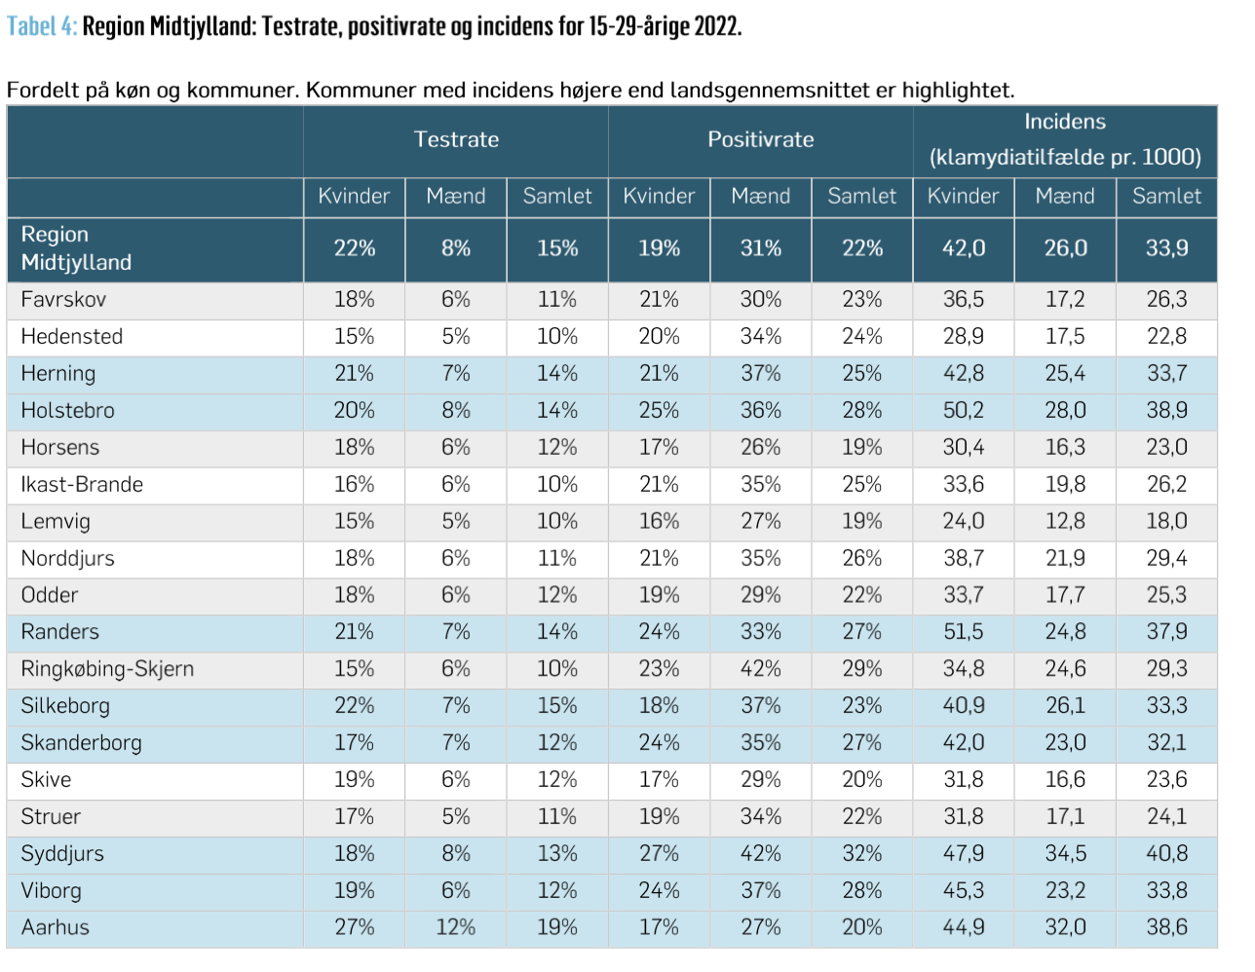  
   Kilde: <https://sexogsamfund.dk/files/media/document/Klamydiatilfælde%20kommunalt%202022.pdf>

1. <https://www.ssi.dk/aktuelt/nyhedsbreve/epi-nyt/2024/uge-35---2024>